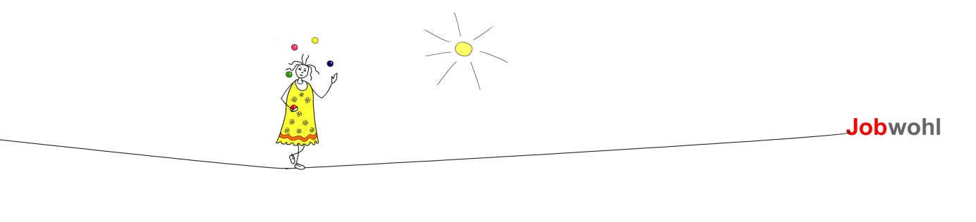
Souverän „Nein“ sagen

Ein trotziges, rebellisches „Nein“ oder gar „Nie“ ist schwer zu schlucken und weckt Widerstand. Ein elegant und charmant formuliertes „leider nein“ oder „würde liebend gern, aber…“ erreicht das Gegenüber auf einer anderen Ebene.

Analyse

Können Sie leichten Herzens Nein sagen, wenn…

- Sie freundlich um Hilfe gebeten werden?
- Sie eine Arbeit übernehmen sollen, um andere zu entlasten?
- Sie Überstunden machen oder an Wochenenden arbeiten sollen?
- Sie eine unangenehme Aufgabe übernehmen sollen?
- Sie überlastet sind und noch mehr Arbeit aufgebürdet bekommen?
- Sie das Gefühl haben, ausgenützt zu werden?
- Hilfe gefordert wird, obwohl der Betreffende die Aufgabe selbst lösen könnte?
- Vorgesetzte Sie mit Arbeit zuschütten?
- jemand bei Ihnen Schuldgefühle auslösen will?
- Sie jemand emotional erpresst?
- jemand Druck aufsetzt oder autoritär auftritt?
- jemand auf Mitleid macht?
- Sie jemand mit Komplimenten um den Finger wickelt?
- Sie jemand überrumpelt, um zu bewirken, dass Sie bereits „Ja“ sagen, bevor Sie nachgedacht haben?

Wie schätzen Sie sich ein?

Es gibt viele Ursachen, zu oft „Ja“ zu sagen und damit sein Jobwohl zu beeinträchtigen.
- Angst, nicht mehr geliebt zu werden. Achtung, geliebt werden gehört in die Freizeit, im Job sollen Sie respektiert und geachtet werden!
- Angst vor Konsequenzen, die oftmals begründete ist, besonders wenn man Vorgesetzte mit einem „Nein“ vor den Kopf stösst. Arbeitsverweigerung ist ein Kündigungsgrund.
- Angst, egoistisch oder herzlos zu wirken.
- Angst als unfähig oder leistungsschwach abgestempelt zu werden.
- Angst, nicht mehr gebraucht zu werden.
- Angst, etwas zu verpassen.

Nein sagen lässt sich lernen. Wenn eine Bitte an Sie herangetragen wird, machen Sie erst einmal eine Pause: „Ich möchte mir die Sache überlegen!“
Überprüfen Sie dann:

- Worum wird gebeten, was wird gefordert? Welche positiven und welche negativen Konsequenzen erwachsen daraus, wenn ich „Ja“ oder wenn ich „Nein“ sage?
- Wie ist das Verhältnis zwischen dem anderen und mir? Stimmt die Balance von Geben und Nehmen oder geht es um Hierarchiestufen?
- Entspricht der Wunsch oder die Forderung meinem offiziellen Pflichtenheft?
- Ist die Sache wichtig und dringend?
- Wie viel Reserve an Zeit, Kraft, Energie habe ich momentan?
- Macht mir das Erfüllen der Aufgabe Freude?
- Welche anderen Dinge kommen allenfalls zu kurz, wenn ich „Ja“ sage?

Statt eines genervten, wütenden, oder trotzigen „Nein“ finden sich sprachlich elegantere Lösungen:

- Bitte geben Sie mir etwas Bedenkzeit.
- Ich würde die Aufgabe sehr gern übernehmen, aber meine Pendenzenliste reicht weit über meine Zeitreserve hinaus. Wenn Sie mir sagen, was ich wem delegieren oder weglassen soll, um Zeit für die Aufgabe frei zu schaffen, tue ich es gern.
- Das ist ein interessantes Angebot, aber leider…
- Ich kann gut verstehen, dass es dir nicht gefällt, wenn ich jetzt "nein" sage, aber…
- Obwohl ich Sie sehr schätze und die Wichtigkeit Ihres Anliegens erkenne, muss ich leider „Nein“ sagen.
- Nehmen Sie es bitte nicht persönlich, aber so was mache ich prinzipiell nicht.
- Es tut mir wirklich leid für Sie, dass Sie die Suppe auslöffeln müssen, aber…
- Ich würde es grundsätzlich gern tun, aber im Moment kann ich die nötige Zeit mit dem besten Willen nicht aufbringen.
- Ich würde gern helfen, aber wenn ich meine Vernunft walten lasse, muss ich leider „Nein“ sagen.
- Ich fühle mich überrumpelt, weil du unter Zeitdruck eine Entscheidung verlangst. Gib mir zehn Minuten zum Überlegen.
- Dein Lob freut mich sehr. Trotzdem kann ich diese Aufgabe leider nicht übernehmen.

Legen Sie sich eigene Nein-Strategien zurecht. Beenden Sie das Jedermannsliebling-Jedermannsdepp-Spiel.
Insbesondere, wer immer bereit war, alle Wünsche zu befriedigen, ohne auf eigene Bedürfnisse zu achten, wird zunächst Widerstand ernten.
Widerstand ist Feedback – und zeigt Veränderungen an. Super! Bleiben Sie dran. Respekt wird Ihnen dann entgegengebracht, wenn Sie sich selbst respektieren.
JOBWOHL!!!

